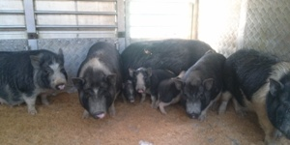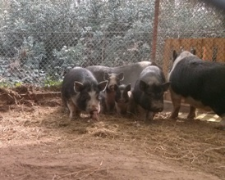

L’ASSOCIAZIONE ANIMALISTA C.L.A.M.A. Ravenna Onlus (www.assclama.org)
E IL BAGNO ETTORE N.44 DI PUNTA MARINA
invitano amici e sostenitori all’iniziativa

CENA BENEFIT PER MAIALINI LIBERI

MENU VEGAN PER SOSTENERE LE SPESE DI TRASPORTO DEI MAIALINI SALVATI VERSO UNA VITA LIBERA E FELICE NEI RIFUGI

Menu : Tabulè di Quinoa, Curzul al pesto di prezzemolo e noci, Millefoglie di Melanzane con crema di Peperoni, Fagioli rossi e Timo, Crema al Limone e Coulì di Fragole

GIOVEDI’ 25 GIUGNO ORE 20,30
presso
BAGNO ETTORE N.44 PUNTA MARINA (RA)

il costo della cena è di 19,00 Euro per adulti e di 10,00 per bambini
info e prenotazioni : Bagno Ettore 3287844140 – 349 6123736

VI ASPETTIAMO!!!!!!
…. e ricordate di prenotare!

